**ΜΑΘΗΜΑ 3.2 σελ97- 3.5σελ.98- 3.6 σελ99**

<http://ebooks.edu.gr/ebooks/v/html/8547/2208/Chimeia_G-Gymnasiou_html-empl/index3_3.html>

**Δομή και ιδιότητες αλκοολών**

Οι αλκοόλες είναι μια σημαντική τάξη οργανικών ενώσεων. Το μόριό τους προκύπτει από τους υδρογονάνθρακες με την αντικατάσταση ενός ή περισσότερων υδρογόνων από την ομάδα του υδροξυλίου (-ΟΗ), επομένως έχουν το γενικό τύπο C ν Η 2ν+2 Ο.

Βρίσκουν πολλές εφαρμογές στη χημική βιομηχανία, καθώς αποτελούν πρώτες ύλες για την παρασκευή πλήθους άλλων οργανικών ενώσεων. Χρησιμοποιούνται επίσης ευρέως στην καθημερινή ζωή.

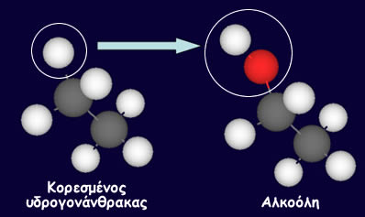

Δύο από τις αλκοόλες είναι πολύ γνωστές. Η αιθανόλη ή αιθυλική αλκοόλη είναι το γνωστό μας καθαρό οινόπνευμα που χρησιμοποιούμε στην ιατρική, αλλά και η αλκοόλη των ποτών. Το μπλέ οινόπνευμα είναι και αυτό αλκοόλη, αλλά περιέχει χρώμα και μια άλλη αλκοόλη, την μεθανόλη, η οποία είναι τοξική και προστίθεται για να αποτρέψει την χρήση του οινοπνεύματος εμπορίου για παρασκευή ποτών. Και οι δύο μίγνυνται με το νερό σε οποιαδήποτε αναλογία.

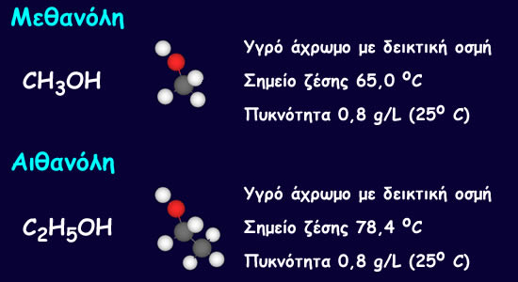

Oι αλκοόλες καίγονται και αυτές και παρουσία αρκετού οξυγόνου δίνουν διοξείδιο του άνθρακα και νερό:

Μεθανόλη: 2CΗ 3 ΟΗ(l) + 3O 2 (g) http://molwave.chem.auth.gr/fabchem/sites/secEdu/images_Unit3/arrow.gif 2CO 2 (g) + 4Η 2 Ο(g) + Θερμότητα

Αιθανόλη: 2C 2 Η 5 ΟΗ(l) + 6O 2 (g) http://molwave.chem.auth.gr/fabchem/sites/secEdu/images_Unit3/arrow.gif 4CO 2 (g) + 6Η 2 Ο(g) + Θερμότητα

Από την καύση παράγεται θερμότητα και έτσι θα μπορούσαν να χρησιμοποιηθούν ως καύσιμα, αφού μάλιστα δε ρυπαίνουν.

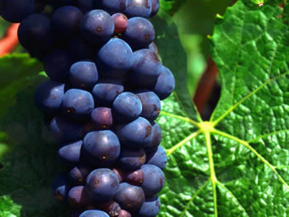H αιθανόλη παρασκευάζεται στη βιομηχανία από το αιθένιο με την προσθήκη νερού:

             C 2 Η 4 (g) + Η 2 Ο (g) http://molwave.chem.auth.gr/fabchem/sites/secEdu/images_Unit3/arrow.gif C 2 Η 5 ΟΗ(g)

Η μεθανόλη από θέρμανση ξύλων απουσία αέρα, γι' αυτό λέγεται και "ξυλόπνευμα". Αλλά η πιο ενδιαφέρουσα σύνθεση της αιθανόλης γίνεται από τα ζαχαρούχα διαλύματα, όπως ο χυμός των σταφυλιών ή μούστος, με αλκοολική ζύμωση. Προκύπτει κρασί και στη συνέχεια διαχωρίζουμε την αλκοόλη με απόσταξη.

Μ **οΑλκοολούχα ποτά**

Τα αλκοολούχα ποτά είναι τα ποτά που περιέχουν αιθανόλη. Βασιλιάς τους είναι το κρασί, που παράγεται εδώ και 2500 χρόνια με την αλκοολική ζύμωση του χυμού των σταφυλιών, του μούστου. 'Αλλο ποτό είναι η μπύρα (ζύθος), που παράγεται από το κριθάρι. Και τα δύο υπάρχουν σε πολλές ποικιλίες ανάλογα με την πρώτη ύλη και το μέδοδο παραγωγής. 'Ασπρο κρασί από τη ζύμωση σταφυλιών χωρίς τα στέμφυλα, κόκκινο από τη ζύμωση του μουστου με τα στέμφυλα ή κόκκινων σταφυλιών. Ξανθή και μαύρη μπύρα, κ.λπ.

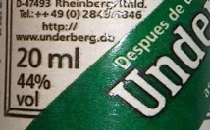 Η συγκέντρωση ενός ποτού σε αλκοόλη εκφράζεται σε αλκοολικούς βαθμούς. **Αλκοολικός βαθμός** είναι η % v/v περιεκτικότητα του ποτού σε αιθανόλη. Έτσι, ένα ποτό που στην ετικέτα αναγράφει 44 o ή 44% vol σημαίνει ότι σε 100 mL κρασιού, περιέχονται 44 mL αιθανόλης. Το κρασί συνήθως έχει 11 o  και η μπύρα 5o . Η φύση εδώ είναι σοφή. Κάθε ζύμωση σταματά όταν η συγκέντρωση της αλκοόλης φθάσει σε κάποια επίπεδα.

Το ουίσκι, το ρακί, το ούζο, η βότκα παράγονται από απόσταξη αλκοολούχων διαλυμάτων ή ποτών και έτσι μπορούν να φθάσουν μέχρι και στους 40-45o. Ανήκουν στην κατηγορία των "αποσταζόμενων ποτών". Αντίθετα, το κρασί και η μπύρα είναι "μη αποσταζόμενα ποτά". Τέλος, τα ηδύποτα ή λικέρ παρασκευάζονται συνήθως με εκχύλιση των συστατικών φρούτων ή καρπών με αιθανόλη.

Π ερισ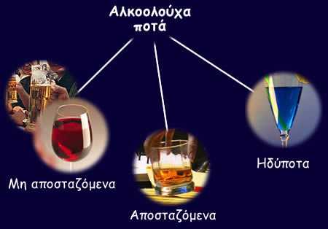σό

**Φυσιολογική δράση της αιθανόλης**

Η αιθανόλη δρα στο κεντρικό νευρικό σύστημα και έτσι, όταν καταναλώνεται με σύνεση, δημιουργεί ευθυμία και χαλάρωση. 'Αλλωστε η κατανάλωση αλκοολούχων ποτών είναι συνδεδεμένη με ευχάριστα και μοναδικά γεγονότα της ζωής μας.

Η κατανάλωση όμως μεγαλύτερων ποσοτήτων προκαλεί μέθη, ενώ η συνεχής κατανάλωση δημιουργεί σοβαρά προβλήματα υγείας που οδηγούν ακόμα και στο θάνατο. H υπερκατανάλωση αιθανόλης επιβραδύνει το κεντρικό νευρικό σύστημα και μακροπρόθεσμα προκαλεί ασθένειες όπως η κίρρωση του ήπατος, είναι πολύ επικίνδυνη για το έμβρυο κατά την εγκυμοσύνη, αποτελεί την κύρια αιτία των τροχαίων ατυχημάτων, ενώ οδηγεί σε αντικοινωνική συμπεριφορά

Το αλκοτεστ, που περιγράφεται στη σχετική παρουσίαση, έχει μπει για καλά στη ζωή μας και καθόλου άδικα, καθώς η μέθη αποτελεί την κύρια αιτία των τροχαίων ατυχημάτων.

Το όριο περιεκτικότητας αιθανόλης στο αίμα για τους οδηγούς είναι 0,05 % w/v. Συγκεντρώσεις της τάξης του 0,1 % w/v θεωρούνται τοξικές, ενώ συγκεντρώσεις 0,3 - 0,5 % w/v προκαλούν απώλεια αισθήσεων και πιθανότατα το θάνατο. Το μεγαλο πρόβλημα όμως είναι η χρόνια εξάρτηση. Ο αλκοολισμός είναι μια από τις μάστιγες της σύγχρονης κοινωνίας.

Οι άνδρες της τροχαίας πραγματοποιούν συχνούς ελέγχους για τη μέτρηση της συγκέντρωσης της αιθανόλης στο αίμα των οδηγών, το γνωστό μας αλκοτέστ.

Η μέτρηση πραγματοποιείται με ειδική συσκευή, η οποία ανιχνεύει την αιθανόλη στην αναπνοή του οδηγού και αναγάγει τη μέτρηση σε % w/v συγκέντρωση αιθανόλης στο αίμα.

Στη περίπτωση αυτή ο οδηγός ήταν αθώος. Η ένδειξη της συσκευής είναι μηδέν.

<http://molwave.chem.auth.gr/fabchem/sites/secEdu/videos/alcotest.mp4>

Η αιθανόλη απορροφάται από το πεπτικό σύστημα, εισέρχεται στο αίμα και φθάνει στον εγκέφαλο σε λίγα λεπτά. Η αιθανόλη οξειδώνεται σε μια ώρα στο ήπαρ προς διοξείδιο του άνθρακα και νερό, με παραπροϊόντα αρκετά επικίνδυνα για την υγεία.

Σε περίπτωση υπερκατανάλωσης η επιπλέον αλκοόλη οδηγείται στον εγκέφαλο και επιβραδύνει το κεντρικό νευρικό σύστημα. Μακροπρόθεσμα προκαλεί ασθένειες όπως η κίρρωση του ήπατος, ενώ είναι πολύ επικίνδυνη για το έμβρυο κατά την εγκυμοσύνη

Η μέθη είναι η κύρια αιτία των τροχαίων ατυχημάτων και οδηγεί σε αντικοινωνική συμπεριφορά.

<http://molwave.chem.auth.gr/fabchem/sites/secEdu/videos/alcoholism.mp4>

[**http://ts.sch.gr/repo/online-packages/gym-chimeia-b-c/chemistry/chapt7/7_17/7_17a.htm**](http://ts.sch.gr/repo/online-packages/gym-chimeia-b-c/chemistry/chapt7/7_17/7_17a.htm)